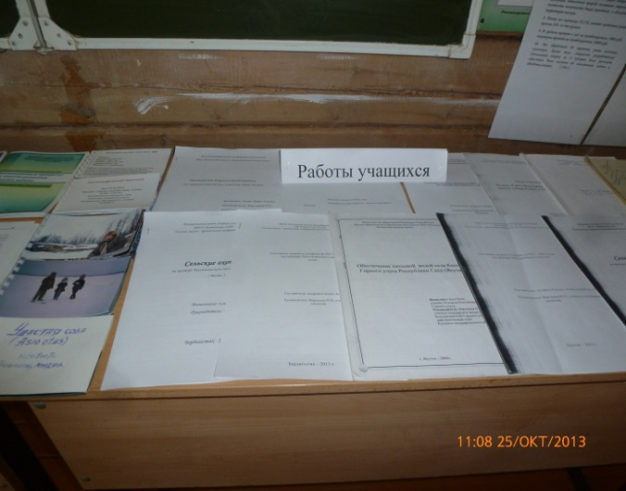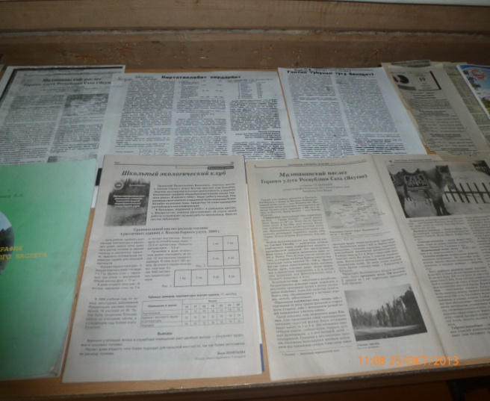
Статьи Варламова П.П.
Работы учащихся
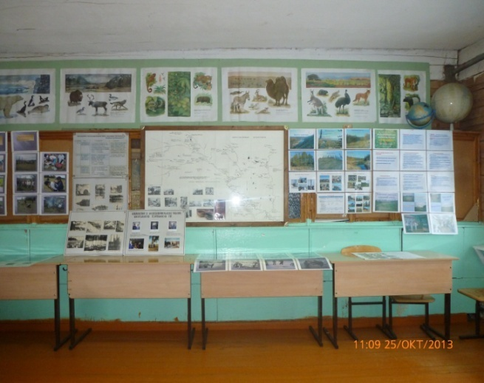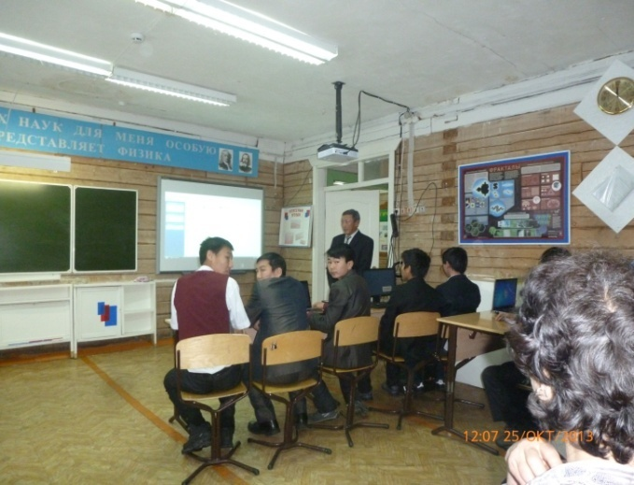
25.10.2013г.
25.10.2013г.
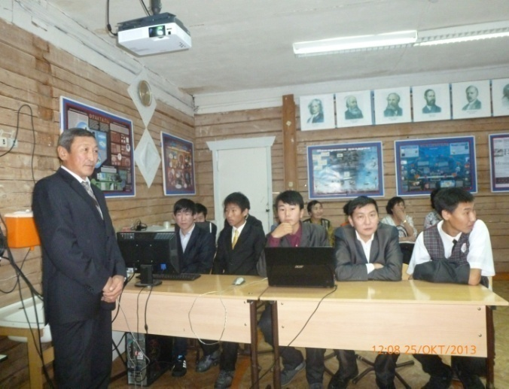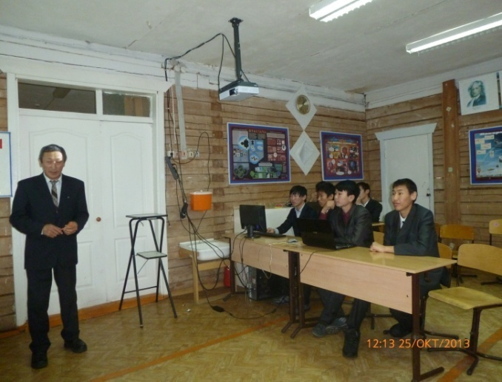
Выступление Варламова П.П.
25.10.2013г.
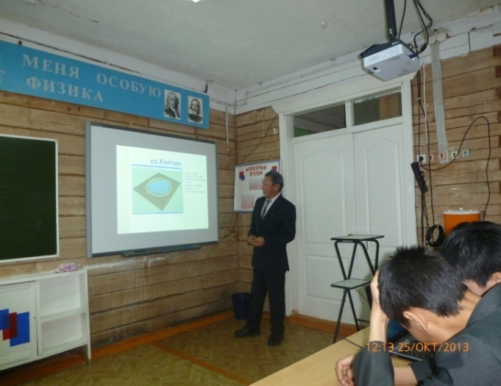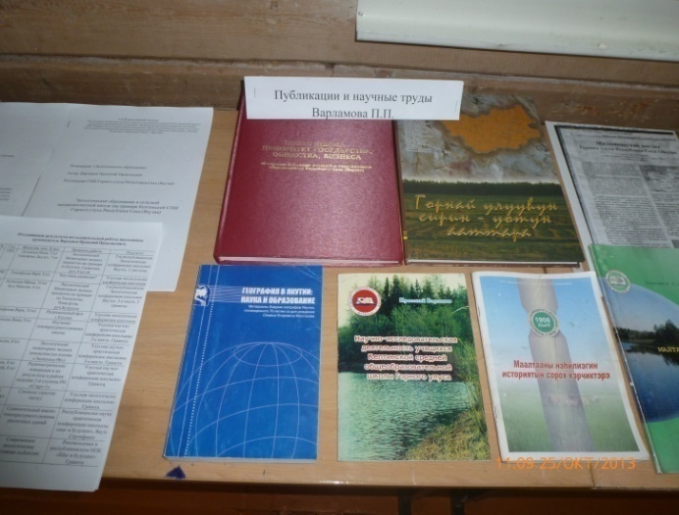
Публикация Варламова П.П.
25.10.2013г.
Ориентирование на местности. Урочище Быhыттаах.
Схема-план проведения авторского
Грунтовая дорога
школа
Просека
Карьер
Место практикума семинара «Обследование озеро Кэптин»
Маршрут экологической рейды
«Юный фенолог»
Озеро Кэптин
С. Кептин
семинара. 25.10.2014г.

